
中华人民共和国国家标准

GB ××××－201×

医用气体工程技术规范
Technical code for medical gases engineering
条文说明
（征求意见稿）

201×-××-××发布
201×-××-××实施
中 华 人 民 共 和 国 住 房 和 城 乡 建 设 部
中华人民共和国国家质量监督检验检疫总局
联合发布
目 录
1 总则
2 术语
3 基本规定
- 医用气体源与汇
4.1 医用空气供应源
Ⅰ 医疗空气
Ⅱ 器械空气
Ⅲ 牙科空气
4.2 医用氧气供应源
Ⅰ 一般规定
Ⅱ 医用液氧贮罐供应源
Ⅲ 医用氧焊接绝热气瓶汇流排供应源
Ⅳ 医用氧气钢瓶汇流排供应源
Ⅴ 医用分子筛（PSA）制氧机供应源
Ⅵ 对其它专业的要求
4.3 医用氮气、医用二氧化碳、医用氧化亚氮、医用混合气体供应源
4.4 医用真空汇
Ⅰ 医用真空汇
Ⅱ 牙科用真空汇
4.5 麻醉或呼吸废气排放系统
Ⅰ 一般规定
Ⅱ 独立真空机组
Ⅲ 共用医用真空机组
Ⅳ 粗真空风机排放机组
Ⅴ 射流式排放系统
  - 医用气体储存库
5 医用气体管道与附件
5.1 管材与管件
5.2 管道设置
5.3 阀门与设置
5.4 其它管道附件
5.5 医用气体颜色和标识
6 医用气体供应末端设施
6.1 医用气体终端组件
Ⅰ 医用压缩气体和真空的终端组件
Ⅱ 麻醉废气排放终端组件
6.2 医用气体低压软管组件
6.3 医用供应设备
6.4 设置规定
7 医用气体系统监测报警
7.1 医用气体系统报警
7.2 医用气体计量
7.3 医用气体系统集中监测与报警
Ⅰ 一般规定

Ⅱ 监测及数据采集
7.4 医用气体传感器
8 医用氧舱气体供应
8.1 一般规定
8.2 医用压缩空气供应
8.3 医用氧气供应
9 医用气体设计计算
9.1 一般规定
9.2 气体流量计算与规定
9.3 管路阻力损失
10 医用气体工程施工
10.1 一般规定
10.2 医用气体管道安装
10.3 医用气源站安装
Ⅰ 医用压缩空气站安装及调试
Ⅱ 医用真空站安装及调试
Ⅲ 医用液氧贮罐站安装及调试
Ⅳ 医用分子筛（PSA）制氧站安装及调试
Ⅴ 医用气体汇流排间安装及调试
11 医用气体系统测试与验收
11.1 一般规定
11.2 施工中进行的检验测试
11.3 医用气体工程系统的验收

附录 Ａ 医用气体终端组件的设置要求（资料性附录）
附录 Ｂ 医用气体的流量计算用表（资料性附录）
附录 Ｃ 医用气体终端组件测试方法
附录 Ｄ 医用气体低压软管组件测试方法
附录 Ｅ 医用供应设备机械强度测试方法
附录 Ｆ 医用气体工程施工主要记录

１ 总 则
    - 本条旨在说明制订本规范的目的。
当前，我国医院建设处于一个快速发展的时期。在国内医用气体建设中，长期以来对该部分重视程度不够，投资偏少，建设水平与国际通用作法相比有一定差距。本规范在考虑了现阶段国内实际状况与水平的情况下，以医用气体工程系统建设为出发点，重点规范了工程中的原则性技术指标和要求、设备或产品的主要技术参量，明确了系统建设中的基本技术问题，但不涉及具体的设备或产品的标准或结构。
1.0.3 本规范规定的医用气体种类与系统对于某一具体的医疗机构并不一定都是必需的，应根据自身需求确定部分或者全部建设。
1.0.4 医用气体工程所使用的设备、材料应有相关的生产许可、检验、检测证明。若产品属于医疗器械或产品的，还应有医疗器械生产许可证和产品的注册证并在有效使用期内。
1.0.5 本条说明本规范实施中的严格程度。所规定的是医用气体工程的设计、施工、验收等环节应该达到的基本要求，实际工程中的各项指标均不得低于本规范的规定。
1.0.6 本条说明本规范与国家工程建设的其它规范、法律法规的关系。这种关系应遵守协调一致、互相补充的原则。由于医用气体工程涉及设备与产品制造、工程安装施工、以及医疗卫生操作流程等多行业、多专业、多学科内容，因此除本规范外尚应遵守国家其它有关建设标准规范、强制性条文，以及医疗卫生行业有关的法律、法规、作业流程、要求等。
２ 术 语
本章所列举的术语理论上只在本规范内有效，列出的目的主要是为了防止错误的理解。尽管在确定和解释术语时，尽可能地考虑了其通用性，但仍应注意在本规范以外使用这些术语时，其含义或范围可能与此处定义不同。
2.0.1 在一般称呼中，医用气体范围也包含了医用真空。
2.0.2 医用气体管道不包括压缩机吸气管道和真空泵排气管道。
2.0.4 器械用空气在有些国家的标准中称之为外科手术用空气（Surgical Air）。
2.0.14 若一个单一故障（状态）会不可避免地导致另一个单一故障（状态）时，则两者被认为是一个单一故障（状态）。系统停水、停电也被视为一个单一故障状态。
2.0.23 焊接绝热气瓶即俗称的杜瓦罐（钢瓶），符合《焊接绝热气瓶》GB 24159标准。
2.0.28 汇流排根据瓶组切换形式的不同可分为手动切换、气动（半自动）切换和自动切换形式，以及单侧供应的汇流模式。

3 基本规定

3.0.1 本规范规定的医用气体系指通过管道系统集中供应与管理的医用气体，因此本表不包含如氩气、一氧化氮等医疗用途气体的品质要求。表中氦气仅限于呼吸混合气的用途且不单独使用。
3.0.2-3.0.3 本规范所有医用气体压力均为表压；医用真空、麻醉废气排放的压力均为真空压力。终端组件处的测试流量可以是不止一只终端组件的流量。
4 医用气体源与汇
4.1 医用空气供应源
Ⅰ 医疗空气
4.1.1.2 医疗器械工具要求水含量更低，当医疗空气与器械空气共用机组时，应满足器械空气的含水量要求。
无油医疗空气系统也不宜与器械空气共用压缩机，因为一般无油压缩机出口压力达到1000 kPa时，压缩机的效率（包括流量）和寿命都有降低。
4.1.1.3 有些场所如电机修理、喷漆、轮胎充气、液压箱、消毒系统、空调或门的气动控制，流量波动大无法预计，从而会影响医疗空气的流量和压力，还会增加系统故障频率，缩短系统使用寿命，而且可能会把污染物带进系统中，所以医疗空气禁用于非医用场所。
4.1.1.5-4.1.1.6 本规定使得系统在单台压缩机或机组任何单一支路上的部件发生故障时，能连续供气并满足最高计算流量的要求。
4.1.1.7 如机组未设置防倒流装置，则系统中的压缩空气会回流至不运行的压缩机中，易造成压缩机的损坏，且不运行的压缩机需要维护时，也会因无法与系统隔离而实现在线维修。
4.1.2（1） 使用含油压缩机对医院管理提出了更为严格的要求，并带来管理维护费用提高，容易导致管道系统污损、末端设备损坏的各种事故。所以在可能的情况下，建议医院使用无油压缩机。
无油压缩机应满足以下的一款要求：
1 全无油压缩机：喷水螺杆压缩机及轴承永久性轴封无油压缩机，如无油涡旋压缩机、全无油活塞压缩机等；
2 非全无油活塞压缩机：油腔和压缩腔至少应有两道密封，并且开口与大气相通。开口应能直观的检查连接轴及密封件；
3 带油腔的旋转式压缩机：压缩腔和油腔应至少经过一道密封隔离，密封区每边应各有一个通风口，靠近油腔的通风口应该能够自然排污到大气中。每个通风口应能直接目视检查密封件的状况；
4 液环压缩机：其水封用的水质应符合厂家规定；
NFPA99-2005中5.1.3.5.4.1（1）有规定，压缩腔中任何部位都应无油，HTM02-01第7.17中也说明了无油压缩机对空气的处理更有优势。
（2） 油作为密封剂或润滑剂时，为防止压缩腔内空气中的水分因冷却形成水滴而造成油的乳化，压缩腔应保持一定的温度。如喷油螺杆压缩机，一般厂家规定用气量不应小于空压机排气量的20%，而由于医院用气量变化较大，加卸载频繁，一般很难满足最小用气量的要求，所以需要安装加热器或采取其它措施确保压缩腔内的工作温度。
4.1.3.1（1） 进气口位置的选择需考虑需考虑进气口周围的空气质量，特别是一氧化碳含量。禁止将进气口安装在发动机排气口附近、燃油、燃气、储藏室通风口、医用真空系统及麻醉排气排放系统的排气口附近，空气中不得有颗粒或气味。
条文中的数据主要参考了NFPA99C的规定。如因进气口空气质量无法满足要求，应考虑安装独立的空气过滤系统或空气处理系统，如一氧化碳吸收装置等；
（2） 如果室内空气经过处理后等同于或优于室外空气质量要求（如经过滤的手术室通风系统的空气），只要空气质量能够持续保证，则允许医疗空气进气口安装在室内。
4.1.3.2 非金属材料如PVC, 在高温或进气管附近发生火灾时，材料本身可能会产生有毒气体，未经防腐处理的金属管道如钢管可能会因为氧化锈蚀而产生金属碎屑。此类材料用于进气管时，有毒气体和金属碎屑可能进入压缩机及管道系统，从而影响医疗空气的品质、增加运行费用等。
4.1.3.3 合适的进气管径能确保足够的进气流量，从而保证压缩机的排气流量及效率。
关于进气隔离措施，可在每台压缩机进气管上设手动阀门或止回阀，或当压缩机维护移开时用盲板或管帽把进气管道封住，防止当被维修的压缩机拆离系统时，其它运行着的压缩机吸入站房内的空气。
4.1.3.4 此为防止鸟虫、碎片、雨雪及金属碎屑进入进气管道。国外有报道飞鸟进入进气管道及压缩机系统后造成医疗空气中异味，达不到医疗空气品质标准。
4.1.4 独立的后冷却器热交换效率高，除水效率也更高，一般每台空压机会配置有后冷却器。储气罐不能作为后冷却器使用。
4.1.5 （3） 当储气罐的自动排水阀损坏时应采用手动排水阀排水。
4.1.6.1 （1） 干燥机出气露点温度应保证系统任何季节、任何使用状况下满足医疗空气品质要求（其目的是在使用时不会产生冷凝水）。冷冻式干燥机在流量较低，尤其是在额定流量的20%以下时，干燥机水分离器中冷凝水积聚也变得缓慢而无法及时排除，这时水分离器中的空气仍可能含水量饱和，并被带入系统中造成空气压力露点温度快速上升。吸附式干燥机是根据吸附粒子的范德华原理吸收空气中的水分，其露点温度不会随用气量变化而产生波动。实际经验证明吸附式干燥机是医院首选的干燥设备。
4.1.6.2 （1） 空气过滤器安装在减压阀之前系为了防止油污、粉尘等损坏减压阀。
4.1.7.1 干燥机、过滤器、减压装置及储气罐发生任何单一故障进行维修时，应通过阀门或止回阀防止气体回流至维修管道回路，不至于中断供气。
4.1.8（1） 如两台或两台以上压缩机同时启动时，启动瞬时电流太大可能会造成供电动力柜跳闸。
（3）-（4）任何电器元件的单一故障时，系统保持持续运行。
（6） 吸附式干燥机自耗气量约为15%，再生控制分为两种：连续再生控制（时间控制再生）及压力露点再生控制。连续再生循环周期固定，在用气量较低时会因不必要的再生而浪费；压力露点再生控制是按吸附性能进行再生周期控制，可有效节约再生耗气量。
4.1.10 （1） 医疗空气机组与医用真空汇、牙科真空汇及麻醉废气排放系统放在同一站房内时，若真空泵出气口泄漏或维护时，排出的空气会进入站房内而导致医疗空气机组的进气受到污染。
Ⅱ 器械空气
4.1.11 （4） 一般情况下，独立器械空气允许用于医疗辅助用途，包括手术用气动工具、横梁式吊架、吊塔等设备的驱动压缩空气等。
Ⅲ 牙科空气
4.1.16 （3） 一般牙科用气压缩机可不要求设置备用，1台压缩机宜供应5个牙椅，对于超过5个牙椅的情况（如10台牙椅），既可对每5个牙床采用独立的压缩机供气，也可通过设置备用压缩机的空气系统对所有牙椅供气，以保证一台压缩机损坏时不会产生所有牙床停气，增加维修灵活性。
带教学功能的牙科医院，因教学牙椅同时使用率高，系统所需流量较大，宜单独配置压缩机组。
4.1.21 （3） 湿度计含油显示可为任何形式装置，如色差显示、数字显示等，湿度计在工作压力及温度下应能显示大于40%的相对湿度；含油量显示装置的测量范围至少为0.02-0.08ppm。
4.2 医用氧气供应源
Ⅰ 一般规定
4.2.4 在设计时应考虑分级先后供气，即正常情况下由主气源供气，备用气源和应急备用气源不供气；当主供应气源出现故障或用完而不能正常供气时，备用气源应能自动启动并供气；当主气源和备用气源都出现故障或用完时，应急备用气源应能自动启动并供气。
4.2.6 医用氧气气源应根据供应与需求模式的不同合理选择气源，进行组合。使用医用氧焊接绝热气瓶作为应急备用气源时，液氧会有蒸发损耗，若长时间不用可能造成储量不足，因此只能使用医用氧气钢瓶作为应急备用气源。
4.2.9 （1） 高、中压氧气管道使用快开阀门时，会因瞬间高流速产生燃烧等事故。
4.2.11 医用氧气为助燃性气体，设计时应考虑其排放的安全。
Ⅱ 医用液氧贮罐供应源
4.2.15 医用液氧贮罐一般设两个，并能自动切换使用。对于医院规模不大的，可以设置一个医用液氧贮罐，而在向贮罐充灌医用液氧时使用备用汇流排短期供应。
4.2.16 由于医用液氧会吸收环境中热量而汽化，从而使密闭管路中压力升高，产生危险，因此两个阀门之间可能积存液氧的管段，必须设置安全阀。
4.2.17 由于医用液氧贮罐、汽化及调压装置的法兰等连接部位，有时会出现泄漏故障，因此要求设在空气流通场所。建议设置在室外。
4.2.18 由于接口与液氮等液体一样，存在误接误装的危险，且曾出现类似事故，因此提出此要求。
4.2.19 医用液氧贮罐的充装口，应设置在安全、方便位置，以防被撞，同时方便槽罐车进行灌注。保护设施可避免污物堵塞或污染充灌口。
4.2.20 本表制订的主要参照依据：
1 美国消防标准2005版《便携式和固定式容器装、瓶装及罐装压缩气体及低温流体的储存、使用、输送标准》（standard for the storage use and handling of compressed gases and cryogenic fluids in portable and stationary containers,cylinders,and tanks） NFPA55中有关大宗氧气系统的气态或液态氧气系统和规定。
2 英国压缩气体协会BCGA标准CP19。
3 ISO7396-1:2007。
医院用氧的性质不同于工厂制氧阶段的储存，属于封闭的安全使用环境，因此不应直接套用深冷法制氧的有关规范所规定的安全距离。本表依据上述有关标准，考虑到国内的具体安全与安装条件情况从严要求，适当增大了部分条件下安全距离的数值。
Ⅲ 医用氧焊接绝热气瓶汇流排供应源
当医用氧需求量相对较大，使用气体钢瓶换瓶频繁而使用液氧贮罐又不经济时，宜选用医用焊接绝热气瓶汇流排。
4.2.21 当医院医用氧气使用量不超过5m³/h时，可不设汽化器，但必须从医用氧焊接绝热气瓶的气相阀输出医用氧气。超过5m³/h时,必须从医用氧焊接绝热气瓶的液相阀输出医用液氧，再通过汽化器汽化成医用氧气。
4.2.24 由于接口与液氮等液体一样，存在误接误装的危险。且曾出现过类似事故，因此提出此要求。
Ⅳ 医用氧气钢瓶汇流排供应源
4.2.25 汇流排容量应是每组钢瓶容量均能满足计算流量和运行周期要求。由于医院规模不一样，每班操作人员的人数及更换气瓶的熟练程度也不一样而有所不同。
4.2.27 由于高压氧气快速流过铁及碳钢管材存在着火燃烧的危险，根据现行国家标准《深度冷冻法生产氧气及相关气体安全技术规程》GB16912-2008中8.3款而制定。
Ⅴ 医用分子筛（PSA）制氧机供应源
4.2 Ⅴ 目前国外较少把PSA制氧方式用于医院，一个原因是使用PSA制氧方式与使用液态氧气相比较，多数情况下不具有经济性。几个国家的情况为：英国HTM2-01标准限定PSA法制氧浓度必须在94%以上；捷克则规定了所有制氧过程及富氧空气品质应有可追溯性，并使用专用供应管路；加拿大有部分偏远医院使用PSA制氧，而美国医院一般不使用PSA制氧。
我国现在对于PSA法在医院的使用没有明确的规定。因医用麻醉机、医用呼吸机是按医用氧气标准设计制造的，但对氧浓度有一定的宽容度，因此应尽量减少分子筛制氧可能发生的氧浓度变化。根据我们的调研结果，若医用设备对氧浓度的变化有完善的监测，并且能够定期校验维护、及时更换氧监测电池等元器件时，则使用富氧空气可以是安全的。这一观点也与ISO标准有关专家的看法相同。
此外，富氧空气作为在医院现场生产的重要气体药品，其供应品质应具有完善的实时监测保证，并应有气体品质的可追溯性。
4.2.31 由于分子筛具有优先吸附水分、油分及麻醉排放废气的特性，在吸附这些成份后会失去吸附性能。因此必须对其进气口作相应规定。
4.2.32 设置富氧空气的氧纯度分析及水分、一氧化碳等杂质的在线分析装置，是为了能够及时发现分子筛吸附性能的变化，从而及时采取相应措施。
4.2.35-4.2.37 按照PSA机组的工作特性，在制氧机设计流量以外仍可以提供较大的供气流量，但此时机组出口的氧浓度会相应降低。同时由于分子筛制氧机设备较多、运行也比较复杂，再加上电源的供应等方面，在实际运行中可能会出现一些故障而影响到气体供应。这几条规定是保证PSA氧气源供氧及其品质稳定的必要保障。其中4.2.35条参照ISO 10083进行规定。
4.2.38 为避免医院因气瓶充装带来的危险与危害，同时也减少富氧空气钢瓶与医用氧气钢瓶混淆的可能，因此制定本条。
VI 对其它专业的要求
4.2.41 因氧气比空气重，安装在地下或半地下或医疗建筑内，均易形成积聚造成火灾危险。
4.2.42-4.2.44 本条是参照《氧气站设计规范》GB50030-91中第2.0.5条、第2.0.6条，《深度冷冻法生产氧气及相关气体安全技术规程》 GB16912-2008中4.6.2、4.6.3而制定的。
4.2.45 本条制定的依据是：
1 现行国家标准《建筑设计防火规范》GB50016中4.3.5规定：“液氧贮罐周围5m范围内不应有可燃物和设置沥青路面”。
2 在美国消防标准《便携式和固定式容器装、瓶装及罐装压缩气及低温流体的储存、使用、输送标准》NFPA55中的有关规定：液氧贮存时，贮罐和供应设备的液体接口下方地面应为不燃材料表面，该不燃表面应在液氧可能泄漏处为中心至少1.0m直径范围内；在机动供应设备下方的的不燃表面至少等于车辆全长，并在竖轴方向至少2.5m的距离；以上区域若有坡度，应该考虑液氧可能溢流到相邻的燃料处；若地面有膨胀缝，填缝材料应采用不燃材料。
参照和综合上面的规定，作了本条条文的制定。
4.2.46 本条是参照ISO 7396-1 5.8 供应系统设置位置的要求，为压缩机或真空泵运行安全而制定的。
4.3 医用氮气、医用二氧化碳、医用氧化亚氮、医用混合气体供应源
4.3 由于医院的医用氮气、医用二氧化碳和医用氧化亚氮一般用量不是很大，故一般采用汇流排形式供应。医用混合气体一般有氮/氧、氦/氧、氧化亚氮/氧、氧/二氧化碳等。经调查，目前医院使用的医用混合气体大都均为在工厂配制好的成品医用混合气体，也有少量是医院现场直接配制。本节只对前者进行规范，而后者可以参照前面的单组分气体的规定。
4.3.2 汇流排容量应是每组钢瓶容量均能满足计算流量和运行周期的要求。因医院规模不一样，每班操作人员的人数及更换气瓶的熟练程度也不一样而有所不同。
4.3.3 所有气瓶必须为专用气瓶，只允许使用与钢印标记一致的介质，不得改装使用。其接口也应有防错接措施以避免事故的发生。
4.4 医用真空汇
Ⅰ 医用真空汇
4.4.1 （3） 非P3、P4生物试验室、教学用真空与医用真空各自设独立的阀门及真空除污罐，可在试验教学真空管路出现故障需要停气时，不影响医用真空管路的正常供气，反之亦然。
（4） 目前国内医院使用液环泵较多。液环泵系统耗水量较大，一般需要安装水循环系统，由于部分液环泵的水循环系统易漏水，真空排气中细菌随着水漏出造成站房与环境污染。真空电磁阀、止回阀关闭不严造成密封液体回流等现象较多，真空压力也不易保证。故推荐医院使用旋片式、旋齿式等类型真空泵。
4.4.3.2 为防止鸟虫、碎片、雨雪及金属碎屑可能经排气管道进入真空泵而损坏泵体，应采取保护措施。
4.4.3.3 真空泵排出气体中含有水分和油滴，有可能在排气管最低处凝结形成液态水或油，并倒流至真空泵，损坏真空腔体。一般可通过两种方式去除排气管中的冷凝水或油：
1 在排气管最低位置安装排污阀门，并定期打开排污阀去除冷凝水；
2 在排气管最低处安装透明集污瓶，如玻璃瓶或塑料瓶，液体近满瓶时卸下集污瓶，去除瓶中污水。
4.4.3.4 排气管管径应足够大，确保排气流量及泵的效率。
排气管隔离措施：可在每台真空泵上设手动阀门或止回阀，或当真空泵需维护拆离系统时用盲板或管帽封住管道，防止其它运行真空泵排出气体通过此排气管释放到站房内而污染室内环境。
4.4.5 （1） 每台真空泵设阀门或止回阀，与中央管道系统和其它真空泵隔离开，以便真空泵检修或维护时，机组能连续供气。
真空罐应在进、出口侧安装阀门，确保在储气罐维护时不影响供气。
Ⅱ 牙科用真空汇
4.4 II 牙科用真空汇有三种类型
1 干式系统：高速牙钻及牙用器具中的碎牙颗粒、痰及冷却水通过气流移至分离器中排污装置，再经过真空泵，真空泵与分离器为独立的装置。
2 半干系统：该系统中分离装置与干式系统类似，但真空泵与分离装置合成一体。
3 湿式系统：较大的固态物质先通过过滤器从气、水、碎石混合物分离，过滤后的空气和水进入真空泵，最后再经过分离器。
4.4.9 （3） 牙科用汞合金含有50%汞，对水环境会造成污染。
4.4.10 （2） 水循环系统既可节水，也可在外部供水短暂停止时通过内部水循环系统维持真空系统持续工作，保护水环泵。
4.4.11 （2） 细菌过滤器的阻力会影响真空泵的流量及效率，如需安装细菌过滤器，应及时对细菌过滤器进行保养（更换滤芯），以免细菌过滤器阻力过大而影响系统流量。
4.4.12 （1） 一般情况下，排气管管径应和真空泵排气口径一样即可，但排气管道太长可能会造成泵背压大，影响真空泵的效率，增加管径可有效减少排气的阻力。
4.5 麻醉或呼吸废气排放系统
Ⅰ 一般规定
4.5.1-4.5.5 麻醉或呼吸废气排放系统可分为独立真空机组、非独立真空机组（与医用真空系统共用）、粗真空风机排放机组或射流式排放系统。麻醉或呼吸废气排放系统的设计应咨询有经验的医务人员及医院麻醉机的使用要求来选择系统类型、数量、终端位置及安全要求等。
4.5.6 由于麻醉废气中含助燃气体氧气，真空泵的润滑油与氧化亚氮及氧气在高温环境下会增加火灾的危险，一般麻醉废气排放应选用无油润滑真空泵。
Ⅱ 独立真空机组
4.5.8 （1） 每台麻醉或呼吸废气排放真空泵设阀门或止回阀，与中央管道系统和其它真空泵隔离开，便于真空泵检修和维护。
Ⅲ 共用医用真空机组
4.5.10-4.5.11 共用医用真空机组方式需使用专用的麻醉废气真空度调节装置。可应用在麻醉废气排放用点少的医院，通常不推荐使用。
麻醉废气排放终端如距离医用真空终端太近，使用时易导致医用真空压力产生波动而影响其它真空终端的使用。限制排放终端数量的目的是不希望用于床位数目较多的医院。
Ⅴ 射流式排放系统
4.5.15 射流式排放如与医疗空气气源共用，设计时应考虑到有可能对医疗空气供应产生的影响。
4.6 医用气体储存库
4.6.2 本条是为避免医用气体聚集而制定的。
4.6.3 本条参照《氧气站设计规范》GB50030-91中第5.0.3条，《深度冷冻法生产氧气及相关气体安全技术规程》 GB16912-2008中4.7.1的规定而制定。
4.6.4 由于医用气体储存库会储有不同种医用气体，因此必须按品种放置，并标以明显标志，以免混淆。对一种医用气体，也要分实瓶区、空瓶区放置，并标以明显标志以免给供气带来不利影响。
4.6.5 由于医用气体储存时存在泄漏可能，因此要求应具备良好的通风。气瓶的储存要求避免阳光直射。
4.6.6 医用氧气、氧化亚氮属于氧化性气体，因此要注意消防和防爆的要求。
4.6.7 由于医用气体储存时，存在泄漏可能，为了保障安全，必须通风良好，并设换气系统。
5 医用气体管道与附件
5.1 管材与管件
5.1.1 铜作为医用气体管材，是国际公认的安全优质材料。目前国际上通用医用气体标准一般采用铜管。
在中国，业内也有多年使用不锈钢管的经验。不锈钢管与铜管相比具有更好的强度、刚度性能，材料抗腐蚀能力也很好。但是在使用中有害残留不易清除。因此医用压缩气体管材宜使用无缝铜管。
ISO标准在麻醉废气排放管路的材料中也提及了非金属管材，但没有进一步的详细要求。鉴于国内的医院一般为综合性多床位医院，非金属管材在防火、材质、质量等方面的实际不可控制性，本规范未将非金属管材列为真空管路的允许用材料。
5.1.5 医用真空管道脱脂可以有效杜绝施工时，与正压脱脂管道混淆使用的情况出现。
本条规定无缝不锈钢管脱脂的标准要求。其脱脂清洗方式可参照YS/T 650标准中推荐的清洗方式进行。并应在出厂交付用户前完成脱脂清洗工序。在工厂生产集中脱脂可以保证脱脂质量并达到环保要求。其脱脂应在指定区域、指定设备、有排放资质的企业或场所进行。
5.2 管道设置
5.2.1 某些终端或设备因气体瞬时流量大等原因可能会造成气体压力波动较大，采取就近设置储罐等方式可以有效减少对整个气体供应系统的影响。
5.2.2 本条增加了医院重要部门的供气可靠性。
当医院规模较小，整个系统的安全使用有很好的保障时，可以不设单独供应管路。
鉴于国内综合性医院普遍床位数目较多、规模较大，为了防止普通病房用气对重要部门的干扰特作本规定。此外，从气源单独接管也便于事故工况下供气的应急管理。
5.2.13 管道间安全间距无法达到要求时，可用绝缘材料或套管将管道包覆等方法隔离。
5.3 阀门与设置
5.3.1.2 此规定是防止非相关人员误操作阀门而影响阀门所控制区域的气体供应。因此阀门应安装在受控区域（如安装在带锁的房间内）或阀门带锁，便于安全管理。
5.3.1.4 （2） 由于阀门与管道可能采用不同材质（如黄铜材质阀门与紫铜管道），阀门与管道的焊接可能需要焊剂，焊接后阀门需要清洗处理，而现场焊接无法满足清洗要求，故需在特定场所（如制造工厂或其它专业焊接厂家）在阀门两端焊接与气体管道相同材质的连接短管，便于阀门的现场焊接。
（3） 本条依据ISO 15001参数规定。真空阀门可以不要求脱脂处理。
5.3.1.6 如采用电动或气动阀门，在电气控制或气动控制元件出现故障时，可能会产生误动作或无法操作阀门，特别是因误动作关闭阀门时，将会造成停气的风险。必须设置时应具有独立的人工干预功能，且不应接入建筑防火监控系统。
5.3.2 总阀门的安装位置应考虑可操作性，不得设置在需要经过楼梯或其它特殊设备才能操作的位置。
5.3.3 立管上阀门主要用于隔离立管和总管的气体输送。宜安装在每一个立管与总管相接的三通附近。
5.3.4 主要分支阀门用于切断主要分支管上的设备供气，维护或扩建时不会影响其它区域的供气。阀门应安装在立管或总管附近可锁的房间或区域内，可使用不带锁柄阀门；或安装在吊顶上并使用带锁手柄阀门；也可安装在开放区域并使用带锁手柄阀门。
5.3.5 区域阀门主要用于发生火灾等紧急情况时的隔离及维护。关闭区域阀门可阻止或延缓火灾蔓延至附近区域，对需要一定时间处理后才能疏散的危重病人起到保护作用。
（1） 医用气体末端设备如输送气体的功能柱，气体软管组件、吊塔等应安装在区域阀门使用端。
（3） 保护阀门箱应设有带可击碎玻璃或可移动的箱门或箱盖，且阀门箱大小应以方便操作箱内阀门为原则。在发生紧急情况需要关闭区域阀门时，通过击碎箱门上的玻璃或移动箱门或箱盖操作阀门。
（4） 区域阀门应尽量安装在可控或易管理的区域，如医院员工经常出入的走廊中容易看见的位置，一旦控制区域内发生紧急情况时，医院员工被疏散走出通道的同时时可经过区域阀并将其关闭，如果安装在不可控的公共区域，可能会发生人为地恶意或无意操作而引发事故；区域阀门不应安装在上锁区域如上锁的房间、壁橱内壁等；也不得安装在隐蔽的地方如门背后的墙上，否则在开门或关门时会挡住区域阀门，发生紧急状况时不易找到这些阀门。
5.3.6 一些特殊区域是否作为生命支持区域可根据医院自身情况确定，如有些医院可能认为膀胱镜或腹腔镜使用区域也需要安装区域阀门。如果一个重要生命支持区域的区域阀控制的病床数超过10个时，可根据具体情况考虑将该区域分成多个区域。
5.4 其它管道附件
5.4.7 医用气体减压装置上的安全阀按照国内现行有关规定，应该定期进行校验，因此有必要将减压装置分为含安全放散的、功能完全相同的双路型式。
5.4.10 本条系针对目前国内某些医院过度使用医用气体减压装置而制订。
5.5 医用气体颜色和标识
5.5 本节规定了所有医用气体工程系统中必须有耐久、清晰，可识别的标识，这一规定是安全、正确地供应、输送、使用、检测、维修医用气体的必要保证。
5.5.3 本条规定等效于ISO5359-2008，有改动。
5.5.5 本条规定了标识的内容应保持完整，缺一不可。
5.5.6 在标识的设置过程中，应做到设置后的标识肉眼易观察到，检查、维修不受影响，环境和外力因素不易受损。
5.5.9 在对阀门标识时，一般应标识在阀门主体部位较大或较平坦的面积体位上。应尽量把标识的内容集中在一个面上。注意事项（5）应标识在此标识内容区域中最明显之处或另设独立标识。
5.5.10 一般牙科用空气、合成空气不再单独使用终端组件标识。富氧空气不再单独使用终端组件标识。
5.5.11（2） 在执行本条过程中，应注意色带是连续的且不易脱落，并视实际情况适当增加色带的条数。
6 医用气体供应末端设施
6.1 医用气体终端组件
本节等效采用ISO9170的相关规定。

Ⅰ 医用压缩气体和真空的终端组件
6.1.2 医用气体终端组件和气体插头的典型部件和结构如图6.1.2示意：
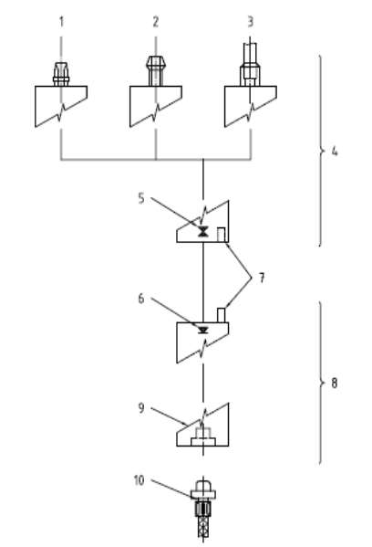

11

图6.1.2 压缩医用气体和真空的终端组件示意图
1 专用螺纹制式连接(NIST)或直径指数安全制式连接(DISS) 2 软管方式连接
3 铜焊方式连接 4 终端底座 5 终端维护阀 6 终端确认止回阀
7 专用气体识别口 8 终端插座 9 专用气体接口 10 医用气体专用插头
11 终端组件
6.1.2-6.1.3 终端组件是医用气体管道系统上的输出口。操作者在该处向麻醉机、呼吸机或其他医疗设备连接和断开特定的医用气体，连接错误会对病人或操作者产生严重危害，因此终端应有足够的安全结构并能可靠工作。在终端处，不仅不同气体、不同压力的终端组件不应该有错接可能，终端组件的内部，也不应因维修等原因产生错接。目前，仅欧美等少数国家规定了终端专用气体接口的形状尺寸。本规范参照ISO 9170条款，只对终端组件的安全性作规定。
6.1.4 （1） 所用材料应保证与所接触的医用气体不产生有危害性、腐蚀或毒性物质。
很多在空气中不燃烧的材料，在纯氧或压缩氧中可以燃烧，在空气中能点燃的材料，在纯氧中的燃点将会更低。终端组件间零件的摩擦或高压氧气的绝热膨胀，都有可能点燃某些材料。因此需要注意与氧气接触的材料的可燃和易燃性，在选用时应防止产生上述问题。可以要求供应商或制造商提供材料符合要求的证明。
（2） 镀层可能会产生剥落而损坏终端密封件，并可能污染医用气体。
（3） 本规定的温度考虑了必要的安全余量，因为工作温度可能会有不可预见的升高。自燃温度依赖于所采用的试验方法，而试验方法不可能确切地模拟所有可能的工作条件，因此自燃温度不是一个常数。
6.1.5 按ISO 7396-1给出真空管道系统的试验要求，真空终端组件应能承受500 kPa正压5分钟，作为一个机械完整性试验。
6.1.6 永久性连接指焊接等方式。气体专用性连接如专用螺纹制式接头（NIST）、直径限位的安全制式接头等方式（DISS）。
6.1.7 连接应遵从本规范6.2节规定。
6.1.8 本条款为合格终端的检测参数，终端的流体阻力会直接影响输出气体的流量。
6.1.9 （2） 为了提高终端的气密性和易操作性，并保证连接的有效性。
（4） 为了防止锁定机构在意外情况下的误释放和易操作性的规定。
（5） 终端组件与软管或医用设备连接后，软管可能被意外拉动，设备也有一定自重，所以终端应能承受一定的轴向拉力。
6.1.10 泄漏指标与ISO 11197关于医用装置的泄漏要求相同。在实际中可以使用数字流量计来测试。
6.1.11 标识和颜色代码是终端组件气体专用性的安全要求之一。
Ⅱ 麻醉废气排放终端组件
    - 麻醉废气排放终端组件和气体插头的典型部件与结构如图6.1.13所示：
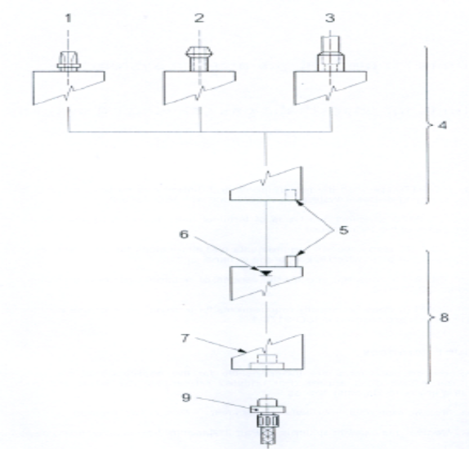

10

图6.1.13 麻醉气体排放系统的终端组件和插头的典型部件
1 专用型式的方式连接 2 软管方式连接 3 铜焊方式连接
4 终端底座 5 专用型式识别口 6 终端确认止回阀
7 专用型式接口 8 终端插座 9 麻醉废气排放专用插头
10 终端组件
6.1.14 所用材料应保证与医用气体和麻醉剂蒸汽不产生有危害性、腐蚀或毒性物质。抗腐蚀包括了对潮湿和周围材料的抗腐蚀。可以要求供应商或制造商提供材料符合要求的证明。
6.1.15 终端组件底座与管道的连接遵从ISO 7396-2，具有气体专用性的安全要求。
6.1.16 软管应通过压缩模锻、压接金属箍与软管插口连接，或通过其他满足本规范第6.1.16（1）-6.1.16（2）款要求的方式连接
6.1.17 按照ISO 9170-2，对不同型式有不同的流体阻力要求（15和5 kPa），本规范取最基本的要求。
6.1.18 （2） 为了提高终端的气密性和易操作性，并保证连接的有效性。
（3）-（4） 为了防止锁定机构在意外情况下的误释放和易操作。
（5） 终端组件与软管或医用设备连接后，软管可能被意外地拉动，设备也有一定自重，所以终端应能承受一定的轴向拉力。
另：按ISO 5359，气体插头与其相连软管的连接应采用金属环或其它方法加固，并能承受平稳的600N轴向拉力保持性能完好。
6.1.19 泄漏指标与ISO11197关于医用供应装置的泄漏指标相同。实际中可以使用数字流量计来测试。
6.1.20 标识和颜色代码是终端组件气体专用性的安全要求之一。
6.2 低压软管组件
本节等效采用ISO 5359-2008的相关规定。
6.2.2 低压软管组件连接方式包括专用螺纹制式接头(NIST)、直径限位的安全制式接头(DISS)及管接头限位的制式接头（SIS），如图6.2.2示意：

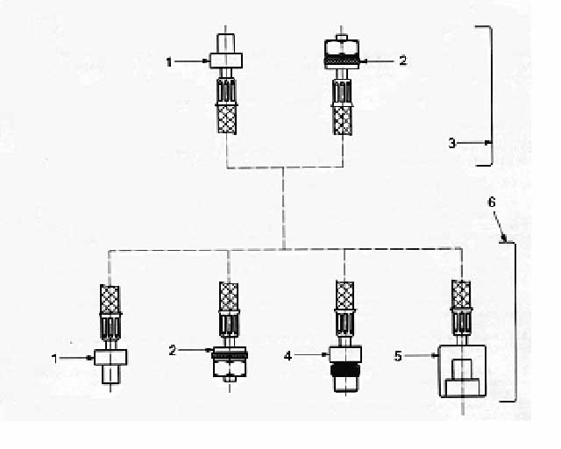

图6.2.2 低压软管组件接头示意图
1 气体插头 2 NIST、DISS、SIS螺母及螺纹接头 3 进气接口
4 NIST、DISS、SIS底座 5 终端组件或专用气体接口 6 出气接口

6.2.3
1 各接口处应具有抗腐蚀能力，包括对抗潮湿及周围材料的腐蚀能力；
2 与氧气的兼容性包括可燃性和易燃性，在空气中可燃烧的物质会在纯氧中剧烈燃烧，还有许多在空气中燃烧的材料在一定压力下的纯氧中也会燃烧。同样，在空气中的可燃的材料在氧气中的燃点更低。氧气在快速流入软管组件时，软管组件中氧气在低压状态下被快速绝压而被点燃。可以要求供应商或制造商提供材料符合要求的证明。
6.2.7 为了增强软管的机械强度，软管的外层采用高强材料或夹层化纤织物，因此要防止软管不同材料分层之间的脱落或剥离。可以要求供应商或制造商提供材料符合要求的证明。
6.2.8 软管的扭结会中断气体的供应。
6.2.9 在实际中可以使用数字流量计来测试。
6.2.10 阻力直接影响流量的输出。
6.2.11 接头的快速弹出会损伤患者和使用者。
6.3 医用供应设备
按我国医疗行业有关管理部门规定，终端组件、医用供应设备等医用气体末端设施在国内不属于医疗设备监管的范畴。鉴于国内医用气体工程相关的产品标准在当前尚未形成系统性支撑体系，因此，本规范从建设角度出发，给出该类装置的安全性要求。本部分等效于ISO相关标准。
医用供应装置的典型例子如：医用供应设备、吊塔、吊梁、吊杆（booms）、动力柱、终端组件等。
医用供应设备包括安装在墙上的横式或竖式、或安装在地面或天花板上的非伸缩柱式供应设备带，其供应设备内所有气体管道应为非低压软管组件，不可伸缩。
图6.3.1-6.3.3是医用供应设备的构造示意图。医用供应设备并没有规定型式，其产品的功能和模块可按实际的需求而增减。
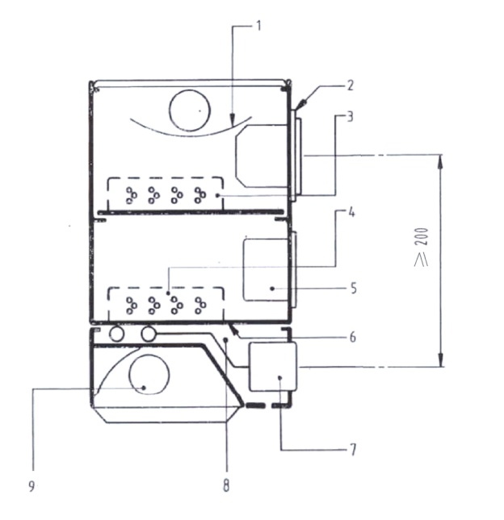

图6.3.1 典型普通病房医用供应设备截面示意图
1 照明灯 2 电源插座 3 电源线区域 4 通讯、低压电区域 5 嵌入式设备
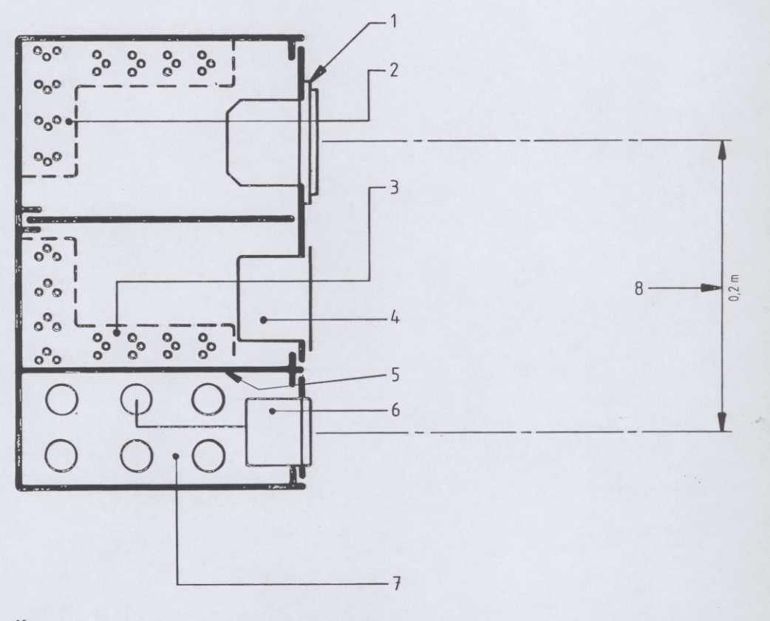
6 隔断 7 气体终端组件 8 气体管道安装区域 9 阅读灯 10 中心线之间最小距离
图 6.3.2 典型重症监护病房及手术室医用供应装置的截面图
1 电源插座 2 电源线区域 3 通讯、低压电区域 4 嵌入式设备
5 隔断 6 气体终端组件终端 7 管道安装区域 8 中心线之间最小距离

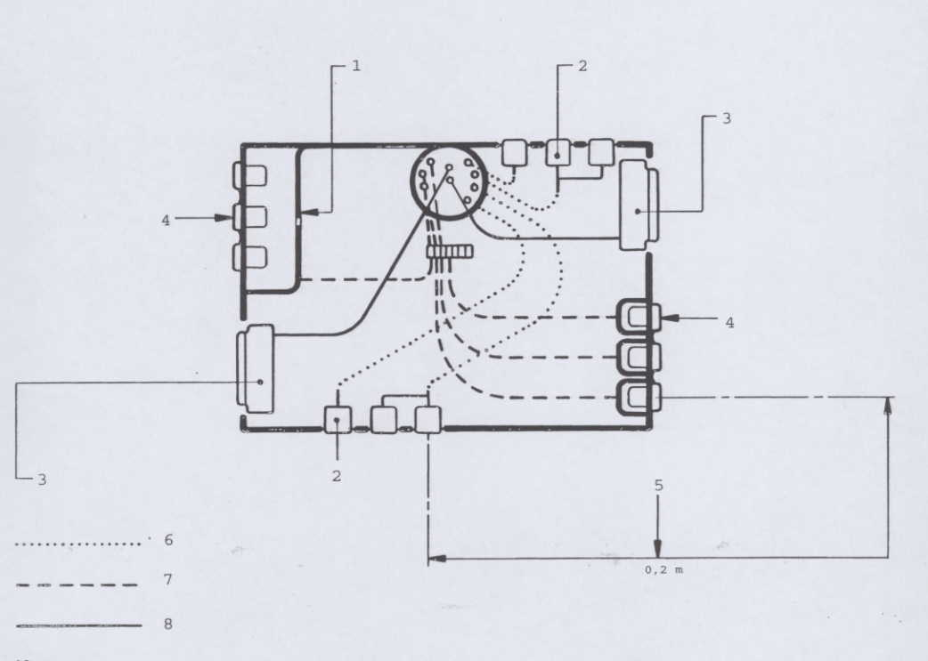
图 6.3.3 典型的医用悬吊供应设备的截面图
1 隔断 2 气体终端组件 3 嵌入式设备、弱电电子设备、通讯及低电压区域 4 电源插座
5 表面测量的中心到中心的安全距离 6 软管 7 电源线区域 8 弱电布线
6.3.3.5 为了保护医疗器械，其电源接地与等电位接地均应保证可靠。
6.3.4.6 气体快速流动会产生噪音，也会引起某些机械装置的共振。
6.3.10.1 医用供应设备下部的通风用开口，系为防止氧化性医用气体在卧式医用供应设备中积聚。
6.3.10.3 （1） 当医用供应设备向其他医疗设备提供电源时，误操作开关或拔去熔断器，都将危及到患者安全。
（4）.（6） 对于医疗器械，应防止因电磁感应干扰和由电路火花引起的火灾风险。
6.3.12 照明光设备和变压器等会产生较高的温度，因此，在医用供应设备中，发热元器件不能靠近管道，或者需要采用隔断或隔热措施。
6.4 设置规定
6.4.1 （1） 当气体终端组件安装于墙面或竖式医用供应设备时，每个气体终端组件安装高度应离地面900mm和1600mm之间，当气体终端组件横排安装于墙面或带式医用供应设备时，便于医用气体系统使用的气体终端组件最佳高度为1400mm。如果气体终端组件安装在带式医用供应设备时，供应设备可能安装的照明灯或阅读灯的布置不应妨碍医用气体设备或器材的使用。
（2） 为了美化住院环境，有些医院把气体终端组件安装在带有装饰面板墙内（又有称呼壁画式医用供应设备），则最边上的气体终端组件应离两边墙体 100 mm，离顶部200 mm，离墙体底部300mm。墙体内深度应为150 mm。墙面应有表明内有医用气体设备的明显标识。
（3） 为了使用方便，一些医院可能在医用供应设备或病床两侧同时布置气体终端组件。相同气体终端组件应对称布置。
（4） 真空瓶是用于阻止吸出的液体进入真空管道系统，真空瓶支架却在设计中经常被忽视，由于真空瓶比较重，直接通过与终端二次接头接至终端易损坏气体终端内的阀门部件，极端情况下还可能导致终端插座从安装面板上脱落下来。因此独立支架的作用非常重要。支架布置以便于医护人员操作为原则，一般设在真空气体终端离病人较远一侧。真空瓶支架也可设置在医用供应设备以外的区域，如安装在病床附近、高度约为450–600mm的墙上。

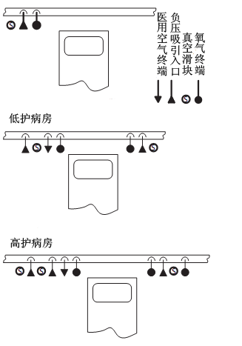
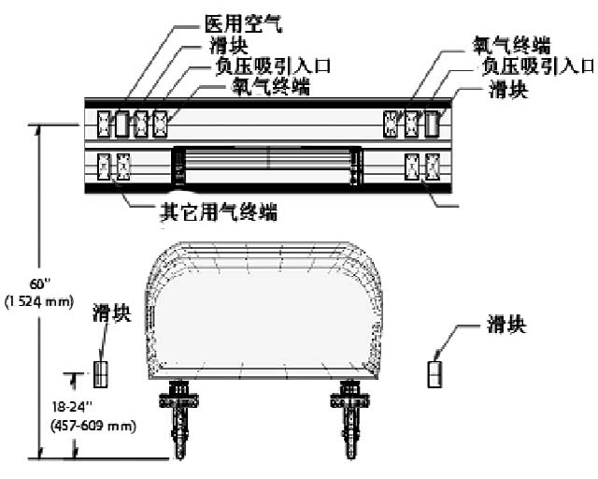

7 医用气体系统监测报警
7.1 医用气体系统报警
7.1.1.1 本地报警中有些气源设备的故障报警允许共用一个故障显示，如压缩机发生故障时可只用一个表示压缩机故障的报警显示即可，不必具体显示发生故障的部位。
7.1.1.2 （2） 当某一报警被静音，而又发生其它报警时，应重启音响报警。
（4） 传感器连线故障应有相应的报警显示，不会造成医护或维修人员错误判断为管道中气体压力故障。
（5） 在主电源断电后应急电源自动投入运行前会有短暂的停电，报警应能在来电后自行启动，且不得有任何误报警，也不需要人工复位。
7.1.2.1 气源报警用于监测气源设备运行情况及总管的气体压力，为了确保能24小时连续监控气源设备的运行状况，一般气源报警可选在值班室、电话交换室或其它任何24小时有人员的地方安装。
7.1.2.2 为了让维护人员也能及时了解气源设备的运行状况， 及时处理故障，可在负责医用气体维护人员的办公室或机房办公区域设第二个气源报警。 这样也可在一个气源报警器发生故障时保证气源设备能持续被监控。两个气源报警信号线不得通过某一个报警器或接线盒并线后连接至传感器，防止因并线处故障而造成两个报警器都不能正常工作。
7.1.2.3 有些报警信号可能无法直接连接至气源报警，需通过继电器转换后连接至气源报警器，若继电器控制电源与某一个气源报警器控制电源共用时，报警器电源发生故障会影响另一气源报警器的正常报警。
7.1.2.4 （6） 气源报警主要目的是在气源设备出现任何故障时，通过气源报警通知相关负责人至现场处理故障。因此，气源报警可以不要求显示每一个气源设备的具体报警内容。这样既可把每一个本地报警信号分别独立地连接至气源报警每一个信号点，对每一个本地报警内容重复报警，也可把所有本地报警信号并接到气源报警一个信号点，只在气源报警上显示气源设备发生故障。
7.1.2.5 当气源设备处于以下不同区域时，应将不同区域的气源设备上的本地报警信号分别传送至各自独立的报警模块，便于维修人员判断故障区域：
1 医院设有多个医疗空气气源、器械用空气气源、医用真空吸引源、麻醉废气排放系统，每套系统位于不同区域；
2 气源设备内压缩机或真空泵位于不同区域；
3 其它气源设备如汇流排位于不同区域。
7.1.3.1 重症监护区域及其它重要生命支持区域的区域报警安装位置可按如下原则选择：
1 该区域应确保24小时有员工值班（如护士站）；
2 区域报警应安装易观察，听得到报警信号的位置。禁止安装在门后墙上或设备上、其它阻挡物的背后以及办公室内；
3 如果不同区域的区域报警最佳位置在同一地方（如不同科室共用的护士站），这些区域的报警信号可安装在同一报警面板上，并设有监测区域标识；
麻醉室的区域报警安装位置可按如下原则选择：
1 区域报警应靠近麻醉室并确保24小时有员工值班（如手术区域护士站）；
2 区域报警应安装在易观察，听得到报警信号的位置。禁止安装在门后墙上或设备上、其它阻挡物的背后以及办公室内；；
其它区域（如普通病房区域）可根据医院需要自行决定是否需要安装区域报警。
7.1.4.1 （1） 当系统所需流量大于正常运行时气源机组的流量，或因设备故障机组输出的流量无法满足系统正常所需流量时，备用压缩机、真空泵或麻醉废气泵应自动投入运行，同时应启动备用运行报警信号表示没有备用机可使用。
（4） 液环压缩机的高水位报警及非液环压缩机的高温停机报警是为满足压缩机运行要求由厂家设置的报警。
（5） 对于液环或水冷式压缩机系统，储气罐易积聚液态水，如液态水不及时排除可能会进入后续处理设备（如过滤器、干燥机等），因此需设有液位报警以防止自动排污装置的故障。
当液位高于可视玻璃窗口或液位计时，很难辨别储气罐中液位是低于窗口或液位计的最低位置，还是已超过窗口或液位计最高位置。因此可视玻璃窗口或液位计最高位置宜作为液位报警的报警液位。
（6） 真空泵的故障停机报警由厂家根据真空泵类型设定。
7.2 医用气体计量

7.2.1 医用气体系统作为医院生命支持系统，不鼓励为计费目的在医院内设置气体多级计量装置。
7.3 医用气体系统集中监测与报警
7.3 本节内容由医院根据自身建设标准、功能需求等确定是否设置。
7.3.1 集中监测与报警系统包括参数检测、参数与设备状态显示、设备联锁以及中央监测、报警与管理等。
7.3.7 中央监控管理系统兼有MIS功能，可为所辖医用气体设备建立档案管理数据，供管理人员使用。
7.3.9 冗余技术：采取镜像等技术,将关键数据做备份的方法。
7.4 医用气体传感器
7.4.8 （1） 区域报警及其传感器安装位置可按以下原则设置：
1 因每个手术室、麻醉室都设有一个区域阀门，如果这些房间相对集中，且附近有护士站，则允许在相对集中的手术室或麻醉房间安装一个区域报警（如脑外科手术室区域），此时，传感器应安装在任何一个区域阀门的气源侧，否则，无法监测该区域阀门以外的其它麻醉场所；
2 如果每个手术室或麻醉室相对分散，每个房间有自己的专职人员，且附近没有中心护士站，则每个手术室、麻醉室都需安装独立区域报警，传感器应安装在每个区域阀门的使用端；
3 其他区域如重症监护室、普通病区等，只需在相对集中区域安装一个区域阀及区域报警即可。
8 医用氧舱气体供应
8.1 一般规定
8.1 医用氧舱气体供应一般是一个独立的系统，除医用空气加压氧舱的氧气供应源在适当情况下可以与医院医用气体系统共用外，其余所有的部分均应独立于集中供应的医用气体系统之外，自成体系且不属于医院生命支持系统的一部分。
考虑到国内一般都把氧舱供气作为医用气体的一部分对待，且氧舱供气也有其独特要求，所以本规范针对目前国内医用氧舱的情况，规定了该类氧舱的气体供应要求。但不涉及氧舱本体及其工艺对相关专业的要求。
医用氧舱舱体及其配套压力容器的设计、要求应符合《压力容器安全技术监察规程》、《医用氧气加压舱》、《医用空气加压氧舱》等有关规定。
9 医用气体设计计算
有关气体使用量的说明：
1 关于麻醉废气排放流量的有关问题：
按BS 6834:1987规定，对于粗真空方式的麻醉废气排放，医生控制使用压降允许1kPa时，最大流量应能达到130 l/min设计，压降允许4kPa时，最小流量应能达到80 l/min设计。按ISO 7396-2规定，对于射流式麻醉废气排放，所需的器械空气医生控制压降允许1kPa时，最大流量应能达到80 l/min设计，压降允许2KPa时，最小流量应能达到50 l/min设计。
2 关于氧气流量的有关说明：
a 普通病房氧气流量一般在5–6 l/min。但是如果使用喷雾器或者其他呼吸设备，每台终端设备在400 kPa条件下应能够提供10 l/min的流量。
b 手术室流量基于供氧流量100l/min 的要求。由此手术室和麻醉室每台氧气终端设备应能够通过100 l/min的流量。不可能几个手术室同时供氧。变化流量基于第一个手术室流量100 l/min，另一个手术室流量10 l/min。为得到至每个手术套间的流量，可将手术和麻醉室流量加起来即110 l/min。
c 在恢复中，有可能所有床位被同时占用；因而同时使用系数应为100%
d 气动呼吸机，如果可以用医用空气为动力气体，氧气不得被用作其驱动气体。360kPa的压力足以驱动当前类型呼吸机。最小流量为80 l/min 。试验时的最小压力为370 kPa
e 如果必须用氧气作为呼吸机动力气体，且呼吸机在CPAP模式下运行，设计管线和确定气罐尺寸时要考虑到可能遇到的高流量情况。这些呼吸机要用到更多的氧气，尤其是当调节不当时。如果设置不当，可能会超出120 l/min，但是在较低流量下治疗效果更好。为了有一定的灵活性并增加容量，考虑了针对75%床位采用的变化流量75 l/min。如果CPAP通气治疗患者需要大量的床位，应考虑从气源引一条单独的管路。计算有大量CPAP 机器同时运行，而室内通风故障等原因会导致环境氧气浓度升高的病房应注意。系统安装应考虑氧气浓度高于23%的报警及处理。
3 关于氧化亚氮的有关说明
a 所有终端设备应能在很短时间内（正常情况下持续时间为5秒）通过275 l/min的流量，以提供患者喘息时的吸气，以及20 l/min的连续流量。正常情况下实际流量不会超过20 l/min。
b 分娩室变化流量基于第一个床位流量275 l/min ，而其余每个床位流量6 l/min，其中50% 的时间里仅一半产妇在用气（喘息峰值吸气量为275 l/min，而每分钟可呼吸量对应 6 l/min流量，而且，分娩妇女不会连续呼吸止痛混合气。）对于有12个或12个以上LDRP室的较大产科，应考虑两个喘息峰值吸气量。
c 氧化亚氮/氧气混合气可用于其他病区作止痛之用。变化流量基于第一个治疗处10 l/min 流量，而其余治疗处的四分之一有25%的时间是6 l/min流量。
4 关于氮气或器械用空气的有关说明：对于医疗气动工具，如不能知道它的确切使用量，可以根据每个工具300-350 l/min的使用量来大约估算，一个工具的使用时间可估算为每周45～60分钟。
9.3 管路阻力损失
9.3.5 表9.3.5中，麻醉或呼吸废气排放的允许压力降系指麻醉废气排放终端至使用端的数据。
10 医用气体施工
10.1 一般规定
10.1.1 医用气体系统是关系到病人生命安全的系统工程，为确保其质量和安全可靠运行，按国家有关部门要求，必须具备相关资质，与医疗生产经营有关的，还应具备医疗行业专有资质要求。
焊工考试应经《现场设备、工业管道焊接工程施工及验收规范》GB 50236第5章规定考试合格取得有关部门专门证书。因为医用气体焊接要求的特殊性，故针对有关焊接能力有具体的要求。焊工考试内容应包含Q、Ws，试件，焊缝类别必须有T、TP、F，医用铜管、黄铜、奥式体不锈钢，1mm-4mm薄壁焊接材料；
医气工程安装应与土建及各相关专业的施工协调配合。对有关设备的基础、预埋件、孔径≥50mm的预留孔、沟槽及供水、供电等工程质量，应按设计和相应的施工规范进行检查验收。对与安装工程不协调之处提出修改意见，并通过建设单位与土建施工部门协调解决。
10.1.2 与本规范施工有关的规定、标准如：《工业金属管道施工及验收规范》 GB 50235、《现场设备、工业管道焊接工程施工及验收规范》 GB 50236、《压缩机、风机、泵安装工程施工及验收规范》 GB 50275、《工业金属管道工程质量检验评定标准》 GB 50184、《民用建筑电气设计规范》 JGJ 16、《铜及铜合金焊接及钎焊技术规程》HGJ 223等。
10.1.4 用惰性气体（氮气或氩气）保护，可有效消除管道氧化现象，形成清洁的焊缝。焊后再清除管道内部的其它物质。考虑成本等因素，一般都选用氮气作为保护性气体。
  - 医用气体管道安装
10.2.5 （1） 医用气体铜管加热制作弯管时，加热温度范围应为500-600℃。制作弯管应在工厂进行，加热温度是可控的，弯管时使用的润滑剂，弯管后可清洗洁净，也可经过热处理消除内应力、提高弯管的强度。现场管材弯曲则无法控制温度和加热范围，容易造成过热过烧，采用填沙防瘪又不易气体保护，容易产生氧化物或生成颗粒，影响医用气体输送的洁净度，管道内壁粗糙。对于氧气管道，如果管道气体夹带颗粒，管道内壁粗糙，也直接影响安全流速。所以，医用气体铜管不应在施工现场加热制作弯管。
不锈钢管加热制作弯管应防止因退火造成晶格结构改变，非奥氏体结构易导致材料锈蚀。
（2） 高压氧气管道不得使用皱褶弯管。高压高速流动在弯曲处夹带颗粒的冲击，是引起管道起火的诱发因素，因此，不使用弯曲半径小于管材外径的5倍的焊接弯头，是为了保证氧气管道使用的安全。
10.2.13 抽样焊缝应纵向四分切开检查。如果发现焊缝不能用，临近的接头也要更换。焊接管道应完全插到另一管道或附件的孔肩里。管道及焊缝内部应清洁无氧化物和特殊化合物，看到明显的一些热磨光痕迹是允许的。
10.2.18 检查减压器静压特性的目的是防止低压管路压力在0流量时压力提高过多，在使用氧气吸入器时，因超出吸入器强度导致湿化瓶爆裂。医院曾多次发生过此类事故。
10.2.21 管段施工完成后，可采用充氮气或洁净空气保护等方法进行保护。
10.2.25 医用气体因使用的要求与气体成本都较高，管道的寿命要求长，氧化亚氮、二氧化氮、氮气等气体泄漏会对人体造成危害。因此按ISO7396-1的要求，在未接入终端状态下应该是不允许漏气的，即要求医用气体系统泄漏性试验平均每小时压降近似为零。经验证明，医用气体系统采用无缝铜管时，零压降是可能的，而使用不锈钢管时达到零压降有困难。
接入终端组件后，管路泄漏率与管路容积、终端组件数量有关。按ISO 9170-1要求，终端组件的泄漏不应超过0.296ml/min(相当于0.03kPa l/min)。因此总装后系统泄漏率应为：
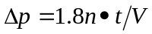
式中： ⊿p－允许压力降 n－试验系统含终端组件数量
t－切断气源保持压力时间， h V－试验管路所含气体容积， kPa·l
本条系为简化规定，对于常见系统进行通用数值计算后得出，并根据当前国内情况进行了调整。对于有条件的单位应该尽量减少泄漏，将医用压缩气体全系统小时泄漏率降至0.1%以下。
10.2.26 用白沙布条靶板检查，5min内靶板上无污物为合格。这是原来行业标准推荐的方法，多年实践证明方法易行，但当有焊渣、焊药等吹出时易伤人，且不易在白纱布条上留下痕迹，无法直接知晓颗粒物的大小。
ISO 7396-1检测污染物的方法和规定：所有医用压缩气体管路都要进行特殊污染物测试。测试应使用如下图的设备，在150l/min流量下至少进行15秒。
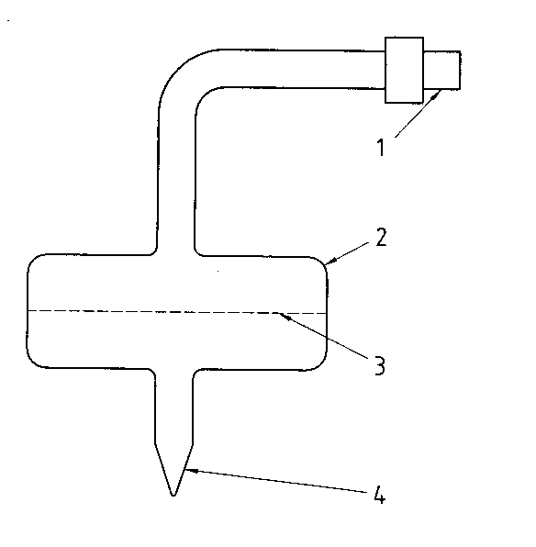
图10.2.26 管路内特殊污染物定性测试设备
注：1 能更换使用各种专用气体接头的部分。
2 可承受1MPa压力的过滤网支架。
3 直径50mm的滤网，滤网孔径为50μm。
4 可调节或更换的喷嘴，在吹扫或测试压力下能通过150 l/min流量的气流。
10.2.32 一般病房病床间距约1700mm,监护病房抢救病房病床间距约2200mm 。
医用供应设备带上的器件排布在设计图纸没有明确要求时，一般以病床为中心，电气设备在病人左（病床右），医用气体终端在病人右（病床左）。
10.3 医用气源站安装及调试
10.3 Ⅲ 液氧罐的装运、吊装、翻转、就位操作，因重心高、偏心大、易滚动，应合理搁置、有效牵动，采取有效的稳固措施，防止液氧罐及附件（尤其是底部蒸发器）由于吊装滚动、摇摆、倾斜而碰伤损坏。一般液氧罐应充气保护运输，在安装管道前放气。放气后应立即密封管口，防止潮湿气体进入罐中。液氧罐最大充装量不应超过其几何容积的95%。
10.3.27 吹扫时应注意各支路、表阀等处的吹扫。预冷中应监视其保温层和真空度，当表面出汗或结霜、真空度下降时，应及时处理，严重时应停止预冷。
11 医用气体系统检验与验收
11.1 一般规定
11.1.1 检验与验收包括系统中所有设备及其部件，如压缩机组中的压缩机、干燥机、过滤系统、减压装置等。
11.1.2 除气体报警外，管道上任何连接件的拆除、更新、增加应视为系统改扩建或维修。气源设备或气体报警内零配件的拆除、更换或增加应视为气源设备或报警的更换。
11.1.5 使用部门在使用医用气体系统前应审查所有的检验报告，确认所有检验都已完成，所发现的问题均已解决。
11.2 施工中进行的检验
11.2.5 本检验用于确认不同医用气体管道之间不存在交叉连接、未接通现象，以及终端组件无接错气体的问题存在。交叉错接测试在系统连接终端组件后进行，也可以在连接气源设备后，与气源设备测试同时进行。应测试系统每一个分支管道上连接的终端组件。
11.3 医用气体工程系统的验收
11.3.1 建设方的验收应与承建方共同在施工中完成。承建方自身不能作为验收方对承建工程进行验收，但需要配合验收方做好辅助工作。
验收方应详细检查施工中的重点内容，如：所建系统的所有项目与图纸和设计要求的一致性，管道标识和支架是否符合本工程设计图纸要求，管道的尺寸，终端的位置，截止阀，和可能安装了的减压装置是否符合要求，隐蔽工程记录，压力试验、泄漏性试验记录等。
11.3.7 报警检验应在交叉错接检验、标识检测之后进行；在气源设备验证、管道颗粒物检验、运行压力检验、管道流量检验、管道洁净度检验、医用气体浓度检验之前进行。
11.3.12 应对气源系统进行设备的运行功能、包括从主供应切换到辅供应的转换和备用供应源的控制装置等检验。
11.3.13 检验设备可采用气相色谱分析仪等。

